22 mars 2018
À : personnes responsables de l’organisation de l’évaluation de l’enseignement dans les unités
Objet : nouveauté dans Clara / Omnivox pour rejoindre les étudiants
Bonjour,
Que l’évaluation de l’enseignement s’effectue complètement en ligne ou sur un mode hybride, les unités doivent rejoindre les étudiants pour leur annoncer que les questionnaires en ligne sont disponibles. Jusqu’à présent, pour l’annonce ou pour les rappels, écrire à l’ensemble des étudiants d’un cours, d’un programme ou même de toute la faculté était la seule option.
Depuis aujourd’hui, vous pourrez maintenant écrire seulement aux étudiants qui n’ont pas complété le questionnaire d’évaluation pour une prestation donnée. L’ajout de cette fonctionnalité apparaît dans le tableau de planification :
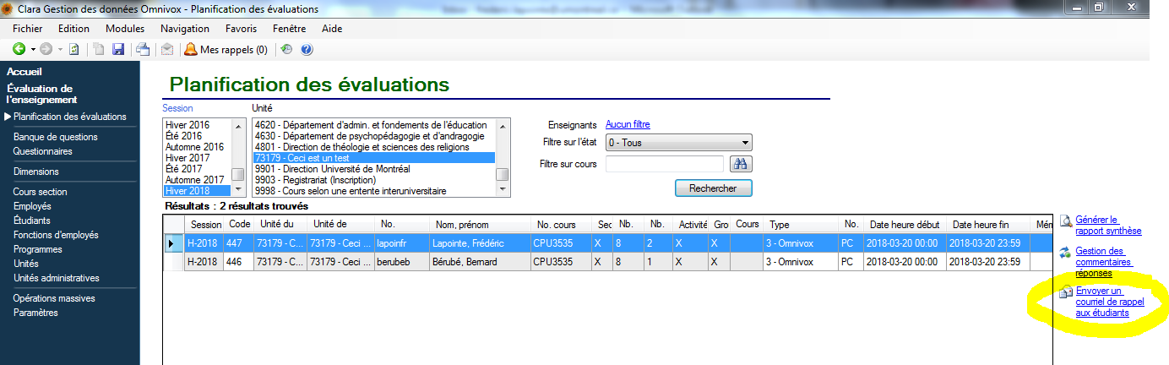
Pour effectuer un rappel ciblé par courriel :
- Sélectionnez une évaluation en cours;
  - Cela ne fonctionnera pas si le questionnaire n’est pas disponible pour les étudiants (vérifiez les dates d’ouverture / fermeture).
  - Cela ne fonctionnera pas si vous avez choisi plus d’une ligne (cliqué plus d’une évaluation à l’écran).
- Appuyez sur le texte « Envoyer un courriel de rappel aux étudiants » qui se trouve en mode hyperlien à droite du tableau de planification;
  - Si le texte est « gris » c’est que vous n’avez pas reçu les permissions requises pour l’utiliser, contactez le CPU.
  - Votre « Outlook » ouvrira un courriel contenant un texte de base et les adresses des étudiants n’ayant pas complété le questionnaire.
- Modifiez le texte (ou pas);
- Ajoutez un destinataire visible si désiré et envoyez!

Dans l’exemple qui suit, on voit que seuls les six étudiants n’ayant pas répondu au questionnaire se retrouvent dans la liste des destinataires. On voit aussi qu’il a été nécessaire d’étendre l’ouverture du questionnaire pour pouvoir utiliser le bouton « Envoyer un courriel de rappel aux étudiants ». Le sigle dans cet exemple est fictif (CPU3535) mais retenez que le texte entre parenthèses (dans l’exemple : Test pour visualisation et notifications) correspondra aux titres de vos cours lorsque vous utiliserez cette fonction.
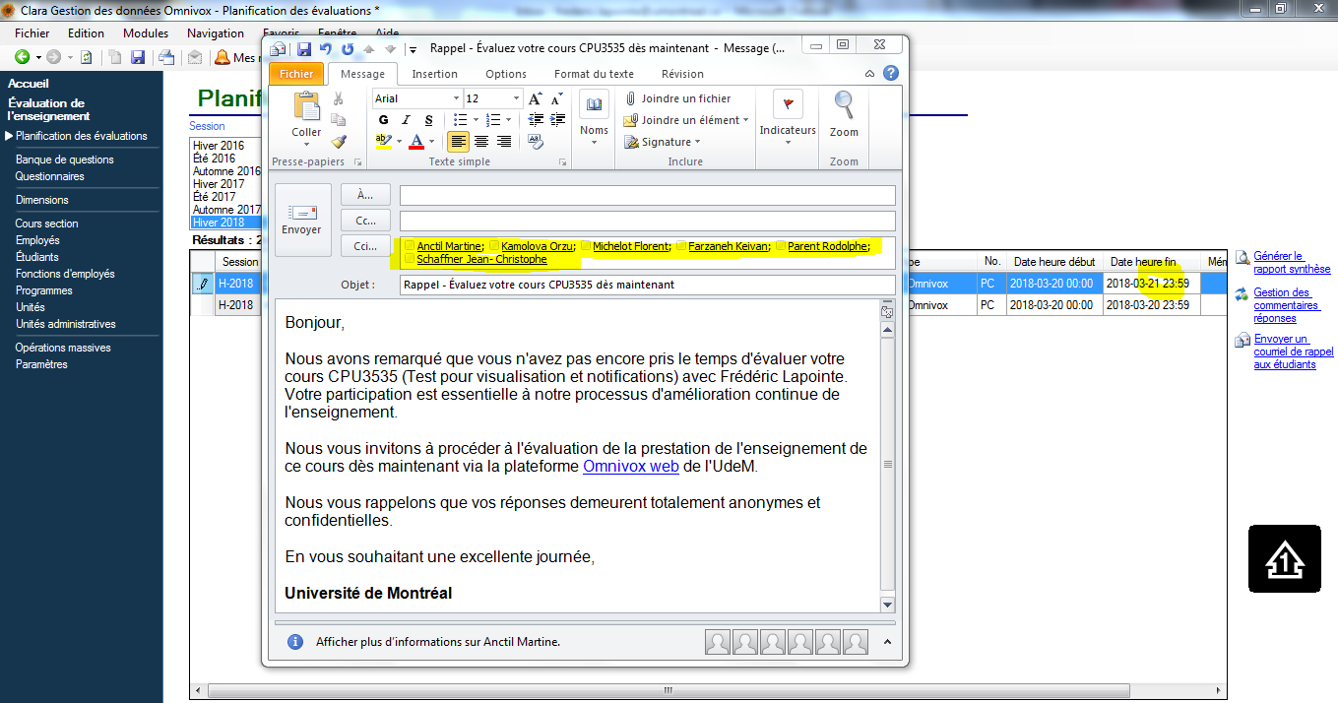
Pour annoncer l’ouverture des questionnaires il est recommandé d’écrire à l’ensemble de vos étudiants sans utiliser Clara, comme vous le faites déjà, si cette ouverture se produit principalement à une même date.
Si vous avez un cours qui a un horaire particulier, vous pouvez aussi utiliser la fonctionnalité de Clara pour annoncer l’ouverture du questionnaire plutôt que pour faire un rappel; simplement modifier le texte du courriel en conséquence avant l’envoi.
Notez que le lien Omnivox web dans le texte du courriel achemine l’étudiant à la même page d’authentification que le lien www.umontreal.ca/evaluez que vous utilisez probablement dans vos communications actuelles.
Si vous avez des questions, contactez-nous!
Frédéric Lapointe
Conseiller en évaluation, Centre de pédagogie universitaire (CPU), poste 2880

